РАСТВОР-РАСПЛАВНЫЙ СИНТЕЗ КОРУНДА, ЛЕГИРОВАННОГО ХРОМОМ
Кафедра кристаллографии и кристаллохимии
Никитина Алина Романовна, 1 курс
Научные руководители:
к. х. н. Волкова Елена Александровна
д. х. н. Мальцев Виктор Викторович
Проведены эксперименты по выращиванию кристаллов корунда, легированного хромом методом раствор-расплавной кристаллизации. При постановке экспериментов использовалась вертикальная трубчатая печь мощностью до 3 кВт. Для контроля и поддержания температуры в комплекте с платинородий – платиновыми термопарами использовался терморегулятор Протерм-100. Точность поддержания температуры - ±0.1°С.
Содержание оксида алюминия Al₂O₃ в исходной шихте составляло 5 вес.%, а Cr₂O₃ – 2.5 вес%. В качестве растворителей использовались двукомпонентные системы Li₂CO₃-MoO₃ и Li₂CO₃-WO₃. Компоненты растворителя смешивались исходя из уравнения:
Li₂CO₃ + n×MO₃ →Li₂M_{n}O_{(3n+1)} + CO₂↑
Где M = Mo или W, n = 1, 2, 3
Исходные компоненты шихты тщательно перетирались и в Pt тиглях помещались в печь. Тигель с шихтой нагревался до температуры 1100 °С, выдерживался при такой температуре в течение 30 часов до полной гомогенизации раствора-расплава. Затем температура в печи снижалась до 900 °С со скоростью 1°С/ч и далее до 350°С со скоростью 10°С/ч. Полученные образцы отмывались в соляной кислоте HCl и нерастворимые фазы исследовались.
При n = 1 и 3 в системе Li₂CO₃-MoO₃ образовались сростки мелких кристаллов (рис. 1). Результаты полуколичественного анализа указывают на соотношение Al и O, близкое к формуле (Al,Cr)₂O₃. Хром распределен крайне неравномерно. Образование подобных агрегатов связано с высокими скоростями охлаждения раствора-расплава. Это приводит к малому размеру зерен: одновременно образуются многочисленные центры кристаллизации и их последующей агрегации.
В системе на основе ванадата лития (Al,Cr)₂O₃ не образуется. При n=2 и 3 образуется большое количество коричневых пластинчатых кристаллов Cr₂WO₆ размером до 0.5 мм (рис.2)

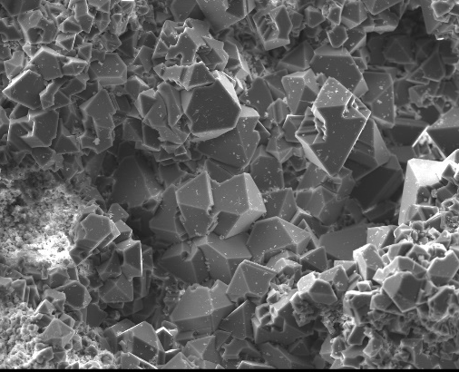 | 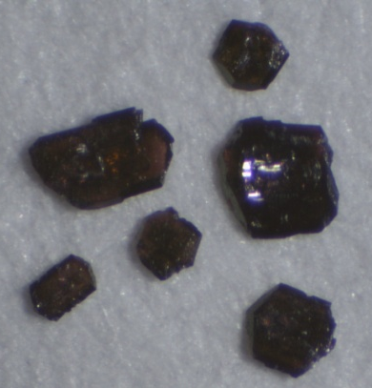  0,5 mm
Рис. 1 Рис. 2

